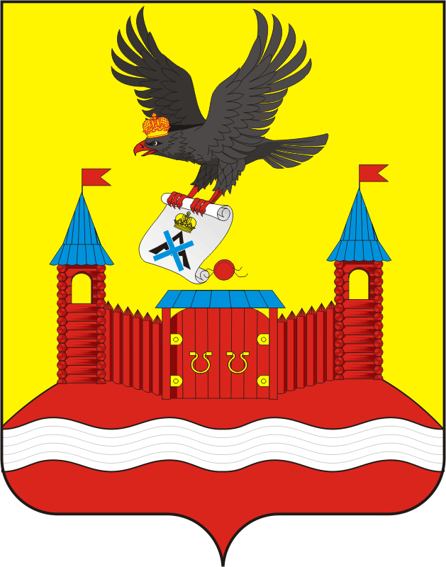

АДМИНИСТРАЦИЯ НОВОЧЕРКАССКОГО СЕЛЬСОВЕТА
САРАКТАШСКОГО РАЙОНА ОРЕНБУРГСКОЙ ОБЛАСТИ
П О С Т А Н О В Л Е Н И Е
_________________________________________________________________________________________________________
13.01.2026 с. Новочеркасск № 01-п

О внесении изменений в Положение о порядке оплаты труда лиц, исполняющих обязанности по техническому обеспечению деятельности органов местного самоуправления и работников обслуживающего персонала администрации муниципального образования Новочеркасский сельсовет Саракташского района Оренбургской области

В соответствии с Трудовым Кодексом Российской Федерации от 30.12.2001 № 197-ФЗ, Решением Совета депутатов Новочеркасского сельсовета от 25.12.2025 № 21 «Об индексации заработной платы работникам органов местного самоуправления муниципального образования Новочеркасский сельсовет Саракташского района Оренбургской области»,

1.Внести изменения в Положение о порядке оплаты труда лиц, исполняющих обязанности по техническому обеспечению деятельности органов местного самоуправления и работников обслуживающего персонала администрации муниципального образования Новочеркасский сельсовет Саракташского района Оренбургской области, утвержденное постановлением администрации Новочеркасского сельсовета от 09.01.2025 № 01-п (далее Положение):
1.1. В пункте 1.1 раздела 1 Положения слова «составляет 3159, 0 рублей» заменить словами «составляет 3412 рублей».
1.2. Пункт 2.1. раздела 2 Положения изложить в следующей редакции:
«2.1. Размеры должностных окладов работников обслуживающего персонала:
а) водитель – 4195,0 рублей;
б) уборщик служебных помещений – 2859,0 рублей..».
2. Настоящее постановление вступает в силу со дня его обнародования, и распространяется на правоотношения, возникшие с 1 января 2026 года, подлежит размещению на официальном сайте муниципального образования Новочеркасский сельсовет Саракташского района Оренбургской области.
3. Контроль за исполнением настоящего постановления оставляю за собой.

Глава сельсовета Н.Ф.Суюндуков

